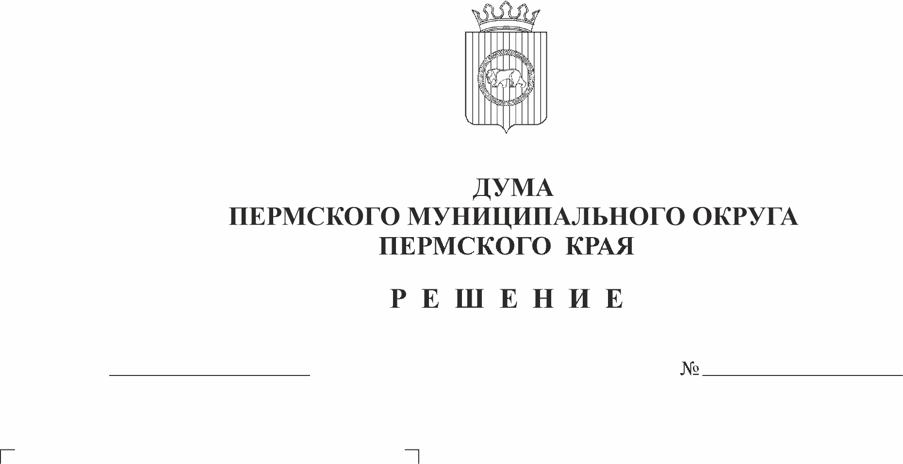
Об утверждении отчета начальника
Отдела МВД России «Пермский»
о деятельности подчиненного
органа внутренних дел за 2022 год
101-п
27.04.2023

В соответствии с Инструкцией по организации и проведению отчетов должностных лиц территориальных органов Министерства внутренних дел России, утвержденной Приказом Министерства внутренних дел Российской Федерации от 30.08.2011 № 975
Дума Пермского муниципального округа Пермского края РЕШАЕТ:
1. Утвердить прилагаемый отчет начальника Отдела Министерства внутренних дел России «Пермский» о деятельности подчиненного органа внутренних дел за 2022 год.
2. Настоящее решение и отчет начальника Отдела Министерства внутренних дел России «Пермский» о деятельности подчиненного органа внутренних дел за 2022 год опубликовать (обнародовать) в бюллетене муниципального образования «Пермский муниципальный округ» и разместить на официальном сайте Пермского муниципального округа в информационно-телекоммуникационной сети Интернет (www.permraion.ru).
3. Настоящее решение вступает в силу со дня его подписания.
4. Контроль исполнения настоящего решения возложить на комитет Думы Пермского муниципального округа по местному самоуправлению и социальной политике.

Председатель Думы
Пермского муниципального округа Д.В. Гордиенко

УТВЕРЖДЕН
решением Думы Пермского муниципального округа Пермского края
от 27.04.2023 № 101-п

ОТЧЕТ
начальника Отдела Министерства внутренних дел России «Пермский» о деятельности подчиненного органа внутренних дел за 2022 год

Отдел МВД России «Пермский» (далее – ОМВД) во взаимодействии с другими правоохранительными органами в течение 2022 года осуществлялся комплекс мер, направленных на защиту граждан от преступных посягательств, обеспечение правопорядка и общественной безопасности и организацию профилактической работы, повышение уровня предоставления государственных услуг, укрепление учетно-регистрационной дисциплины, защиту жизни и здоровья, и имущественных прав граждан.
В результате предпринятых мер удалось сохранить общий контроль за оперативной обстановкой на обслуживаемой территории. На подведомственной территории, не допущено массовых преступных проявлений, незаконных акций протеста, преступлений, имеющих общественный резонанс, террористических актов, экстремистских проявлений и иных чрезвычайных происшествий.
Так за отчетный период в 2022 году в ОМВД всего зарегистрировано заявлений и сообщений о преступлениях, об административных правонарушениях и происшествиях 29284 (28364), наблюдается увеличение количества регистрации преступлений на 8,0% (1695 против 1569).
На протяжении последних четырех лет рост регистрации наблюдается в Центре (+5,5%; 23259 против 22049), в пос. Сылва рост на 2,3% (1837 против 1796). А в пос. Кукуштан -9,8% (2604 против 2886) и пос. Юго-Камский -6,4% (1584 против 1693) снижено количество регистрации сообщений.
Общий удельный вес раскрытых преступлений увеличился на 1,8% и составил 48,6% (46,9%), при среднекраевом увеличении на 0,4% (52,4% против 52,4%).
Раскрыты все убийства. Увеличен удельный вес раскрытия краж с проникновением +1,6% (31,8% против 30,2%), мошенничеств экономической направленности +31,1% (77,8% против 46,7%), преступлений в сфере НОН +19,7% (52,2% против 32,5%), преступлений в сфере ИТТ +3,7% (21,0% против 17,3%).
Удалось добиться значительного увеличения количества расследованных преступлений прошлых лет на 67,7%% (52 против 31). В основном раскрываются имущественные преступления (краж - 30, мошенничеств - 11)
В сфере незаконного оборота наркотиков стабильно увеличивается выявление преступлений, так за 12 месяцев 2022 года на 15,7% (103 против 89), значительно увеличено количество расследованных преступлений на 80,8% (47 против 26). Снижено количество приостановленных на 20,4%. Удельный вес раскрытия преступлений составил 52,2% (32,5%).
Обеспечен комплексный подход к повышению безопасности дорожного движения, совершенствовалась нормативная база.
Принятыми мерами удалось закрепить тенденцию снижения количества дорожно-транспортных происшествий погибших и раненных в них граждан. Снижение составило 3,6% по зарегистрированным ДТП, 41,7% по погибшим. Допущен незначительный рост на 1,0% по раненным. На 33,3% сократилось число ДТП с участием пьяных водителей. Конечно, это только сухие цифры. Даже единичные случаи гибели на дороге являются трагедией для конкретной семьи и общества.
В целом выявлено 17089 нарушений правил дорожного движения, из них в состоянии опьянения 726 водителя. Выявлено 127 фактов повторной езды в состоянии опьянения.
За 2022 года наблюдается стабилизация подростковой преступности, т.е. совершено 29 преступлений (29), удельный вес подростковой преступности составил - 4,0% (4,0%), краевой показатель -3,1%. Количество участников преступлений - 28 (27), из них в состоянии алкогольного опьянения - 7, удельный вес составил 25,0% (21,6%), при среднекраевом показателе - 18,6%.
Снижено количество выявленных административных правонарушений сотрудниками ОМВД на 24,6% (без учета ОГИБДД и ОВМ). Выявлено 523 (919) правонарушений за антиалкогольное законодательства, 180 (206) правонарушения в сфере торговли, 173 (167) нарушений в сфере НОН.
Согласно утвержденной методике оценки, деятельности Отдела МВД России «Пермский» с учетом коэффициентов значимости оценена «удовлетворительно». Показатель эффективности деятельности составил 58,41 баллов (средневзвешенное значение 52,28).
По итогу из 34 территориальных отделов, Отдел МВД России «Пермский» занимает в рейтинге 4 место (2021 год - 9 место).

